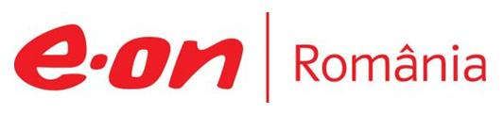

5 - 6 octombrie 2019

RAPORT DE WEEKEND

În scopul unei mai bune colaborări, vă rugăm să ne semnalaţi eventualele neplăceri şi să ne oferiţi sugestii pe care le consideraţi necesare creşterii calităţii serviciului de monitorizare.

1.Ştiri şi emisiuni din domeniul gazelor

Calificativ:  NEUTRU | Scandal pe piaţa gazelor | RealitateaTV-18:25  2min 15s
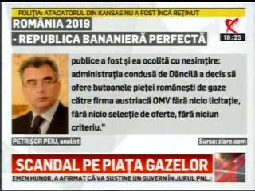 | Petrişor Peiu a scris că Guvernul condus de Viorica Dăncilă a făcut cadou firmei la care lucrează soţul acesteia o piaţă de miliarde de metri cubi de gaze fără nicio licitaţie. 43% din gazele consumate în ţară sunt livrate de OMV.  Guvernul a decis că societatea ce va furniza servicii de hub gazier pentru România şi va avea ca scop operarea Punctului Virtual de Tranzacţionare din România să fie deţinută pe jumătate de OMV, iar cealaltă jumătate de Transgaz. Prin această decizie, Dăncila a exclus din acţionariat celălalt producător de gaze din România, Romgaz.  El a mai scris că Transgaz nu şi-a informat investitorii că la data de 1 august a semnat, la Viena, un acord de cooperare cu CEGH Austria, firmă subsidiară OMV pentru realizarea unui hub românesc de gaze.  VIDEO RealitateaTV

Calificativ:  NEUTRU | Ediţie specială | RealitateaTV-19:00
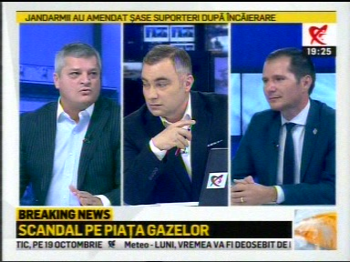 | În cadrul emisiunii „Ediţie specială” de pe postul Realitatea TV, s-au discutat următoarele subiecte:  - În urma editorialului publicat de Petrişor Peiu, Radu Cristescu spune că nu este corect să o acuzăm pe Viorica Dăncilă pentru că soţul ei lucrează la OMV adăugând că şi soţia lui Barna lucrează la OMV.  - Adrian Ţuţuianu crede că trebuie lămurit în ce condiţii a intrat în acest acţionariat Transgazul, ce mandat a avut, şi de ce nu a intrat celălalt jucător mare de pe piaţa românească în această afacere, Romgaz. Acesta spune că România are un potenţial enorm de a produce gaze din Marea Neagră, avem deja o dificultate prin plecarea Exxon Mobil, nemulţumită de legea Offshore, dar nu avem infrastructură de transport, doar 35% din populaţie are acces la reţelele de gaze. Sunt 3000 de localităţi neconectate la gaze. Prin comparaţie, Ungaria are 90% din gospodării conectate la gaze.  - Lorand Antal nu crede cele spuse de Peiu. Acesta spune că în România a existat multă vreme sloganul nesănătos ”nu ne vindem ţara” şi din cauza asta industria energetică a intrat în colaps. Transelectrica nu a investit în reţele şi nu a făcut interconectările cu ţările vecine. România ar fi trebuit să vândă gaz şi energie electrică în afara ţării la preţuri mai mari decât pe piaţa internă şi cu banii obţinuţi dă dezvolte capacităţile şi să devină un actor foarte important în acest domeniu. El crede că Romgaz, Transgaz şi OMV împreună pot să facă un pas important pentru a nu pierde poziţia de pole position a României. Acesta spune că ordonanţa 114, poate a avut intenţii bune, dar a afectat domeniul energiei foarte mult.

Calificativ:  NEUTRU | România la raport | România TV-20:00
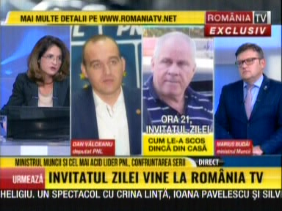 | În cadrul emisiunii „România la raport” de pe postul România TV, s-au discutat următoarele subiecte:  - Deputatul PNL, Dan Vîlceanu, crede că România putea avea o altă situaţie privind preţul la gaze dacă în Marea Neagră era pornită deja exploatarea şi dă vina pe guvern cu ordonanţa 114. El spune că importul de gaze a crescut cu 238% din cauza plafonării preţului la gaze. Moderatoarea îl contrazice afirmând că importul s-a făcut pentru că preţul era mai mic decât cel din producţia internă.

Nu au fost ştiri de interes pe canalele radio.

2.Ştiri şi emisiuni din domeniul energiei

Calificativ:  NEUTRU | Judeţ capturat | Pro TV-19:34  3min 09s
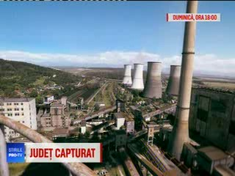 | Judeţul Gorj a fost capturat de baronii locali. Complexul Energetic Oltenia este principalul angajator din judeţ, un colos cu picioare de cărbune. Compania este captivă băieţilor deştepţi pe bani mulţi.  VIDEO ProTV

Nu au fost ştiri de interes pe canalele radio.

